Приволжск


СОВЕТ ПРИВОЛЖСКОГО ГОРОДСКОГО ПОСЕЛЕНИЯ
ПРИВОЛЖСКОГО МУНИЦИПАЛЬНОГО РАЙОНА ИВАНОВСКОЙ ОБЛАСТИ

Р Е Ш Е Н И Е

от 25.03.2020 № 27
г. Приволжск

О проведении публичных слушаний о внесении изменений в Правила землепользования и застройки Приволжского городского поселения
В целях создания условий для устойчивого развития территории Приволжского городского поселения, на основании ст.33 Градостроительного Кодекса РФ (в действующей редакции), п. 20 ст.14 Федерального Закона от 06.10.2003 года № 131-ФЗ «Об общих принципах местного самоуправления в Российской Федерации», руководствуясь ст.40 «Правил землепользования и застройки Приволжского городского поселения» (далее Правила), утвержденных Решением Совета Приволжского городского поселения от 27.12.2011 №122 и Уставом Приволжского городского поселения, в соответствии с протоколом комиссии по вопросам землепользования и застройки №3 от 25.03.2020г., Совет Приволжского городского поселения
РЕШИЛ:
1. Провести публичные слушания по внесению изменений в Правила
в части обозначения на карте градостроительного зонирования Правил территорию на ул.Льнянщиков, в соответствии с прилагаемой схемой, зоной обслуживания и деловой активности (Ц).

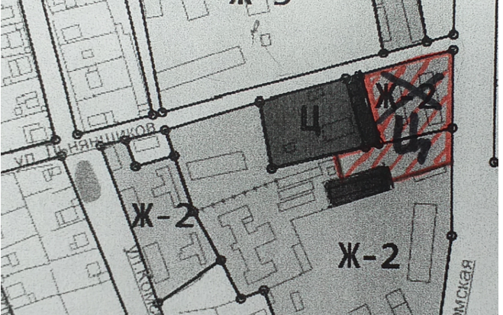
2. Публичные слушания провести по адресу: г. Приволжск, ул. Революционная, д.63, 3 этаж, актовый зал 23.04.2020 года в 15-00.
3. Опубликовать настоящее решение в информационном бюллетене «Вестник Совета и администрации Приволжского муниципального района».
4. Настоящее решение вступает в силу с момента опубликования.
5. Контроль за исполнением решения возложить на комиссию вопросам жилищно-коммунального хозяйства, дорогам и землепользованию Совета Приволжского городского поселения.

Глава Приволжского
городского поселения И.Л.Астафьева

